Педагогу в работе с семьёй «группы риска» необходимо:
- Никогда не предпринимайте воспитательных воздействий в плохом настроении.
- Четко и ясно определите для себя, чего Вы хотите от семьи, узнайте, что думает семья по этому поводу, постарайтесь убедить её в том, что Ваши цели — это, прежде всего, их цели.
- Не берите все на себя, предоставьте семье самостоятельность, не обязательно контролировать и оценивать каждый их шаг.
- Не давайте окончательных готовых рецептов и рекомендаций. Не поучайте родителей, а показывайте возможные пути преодоления трудностей, разбирайте правильные и ложные решения, ведущие к цели.
- Педагог обязан поощрять успехи, замечать даже незначительные рост и достижений действий семьи.
- Если есть ошибки, неверные действия, укажите на них. Дайте оценку и сделайте паузу, чтобы семья осознала услышанное.
- Дайте понять семье, что сочувствуете ей, верите в нее, хорошего мнения о ней, несмотря на оплошности родителей.
- Педагог обязан формировать в себе внутреннюю устойчивость, позитивное восприятие фактов. Такая устойчивость позиции позволяет человеку не приспосабливаться к обстоятельствам, а учитывать их и изменять в соответствии нравственным нормам жизни.
- Не показывайте, что Вы пришли и семью перевоспитывать родителей. Действуйте в логике системы “перспективных линий” — от дальней перспективы к средней и от нее к сегодняшней.
- Педагог должен быть твердым, но добрым и отзывчивым. Ни абсолютная твердость, во, что бы то ни стало, ни такая же безграничная доброта не годятся в качестве единственного основополагающего принципа воспитания.

Разработала педагог – психолог
МБОУ СОШ №10 станицы Губской
Ю.А.Меньшикова

ПАМЯТКА ПЕДАГОГУ ПО РАБОТЕ С СЕМЬЯМИ ГРУППЫ РИСКА.

Убедившись, что ребенок живет в тяжелых условиях, педагог должен:
- Объяснить родителям, что из-за их конфликтов друг с другом страдает ребенок, что ребенок не должен быть разменной монетой в сложной игре взрослых;
- Если не удается образумить родителей, создающих своему ребенку психотравмирующую обстановку, способную изуродовать его душу нужно когда-то изолировать ребенка от подобных родителей, поместить его в интернат, в санаторий, посоветовать передать на время другим родственникам вариантов много, и в каждом конкретном случае оптимальный из них будет сугубо индивидуальным;
- Если у школьника уже появились психические аномалии, на почве семейных разговоров его следует проконсультировать у детского психиатра;
- Дефекты воспитания это и есть первейший, главнейший показатель неблагополучной семьи ни материальные, ни бытовые, ни престижные показатели не характеризуют степень благополучия или неблагополучия семьи — только отношения к ребенку.

Последствия жизни и воспитания в семье группы риска
- детская безнадзорность и беспризорность;
- побеги из дома;
- половая распущенность;
- правонарушения и преступная деятельность;
- алкоголизм;
- наркомания и токсикомания.

Работу с такими детьми нужно вести дифференцированно.

Для удобства этой работы можно выделить три группы семьи:
- Семьи с безответственным отношением к воспитанию детей, где положение осложняется аморальным поведением и образом жизни родителей.
- Семьи с низкой педагогической культурой родителей, где допускаются ошибки в выборе средств, методов и форм работы с детьми, где родители не могут установить правильный стиль и тон взаимоотношений с детьми.
- Семьи, в которых допускается безнадзорность детей по разным причинам разлад в семье, занятость родителей личными переживаниями, длительные командировки, занятость родителей работой или общественной деятельностью.

БЕСЕДА ПЕДАГОГА С РОДИТЕЛЯМИ РЕБЕНКА ИЗ СЕМЬИ ГРУППЫ РИСКА

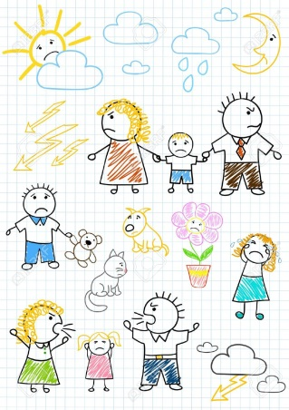
- Что я хорошего могу сказать о подростке? (с целью психологического расположения к себе родителей, привлечения их в союзники.)
- Что меня беспокоит в нем? (то самое, что является предметом вызова родителей в школу, прихода к ним домой, обсуждения на родительском собрании.)
- Каковы, по нашему общему мнению причины, этого отрицательного явления, факта? (это вызывает на откровенность, а значит, позволит выявить истинные причины)
- Какие меры следует предпринять и со стороны школы? (выработка общей стратегии и тактики воспитания и перевоспитания)
- Каких общих требований, общих принципов перехода к ребенку следует придерживаться, чтобы меры были эффективными? (в этой ситуации родители откровенно становятся на сторону учителя и активно ему помогают.)

